Nama: Anindya Admawati

Nim: 4123833

Kelas: 2/A

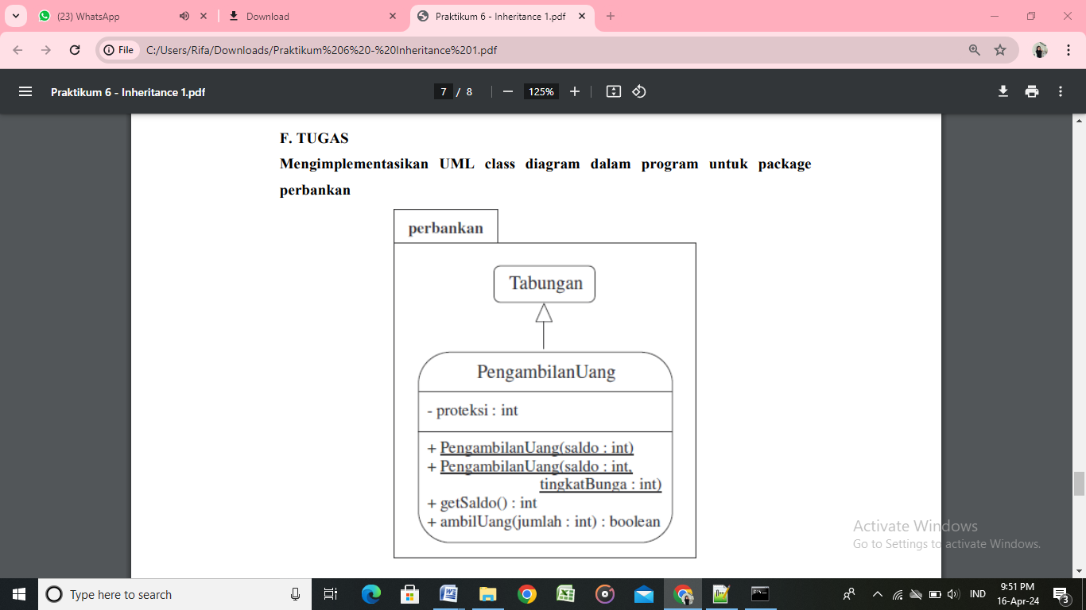

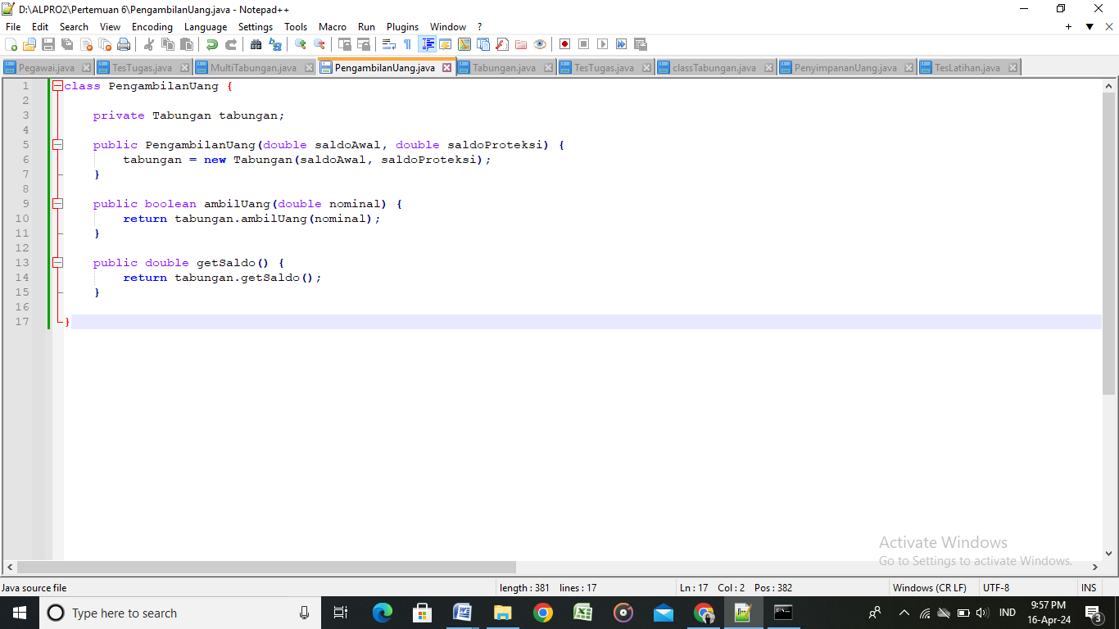

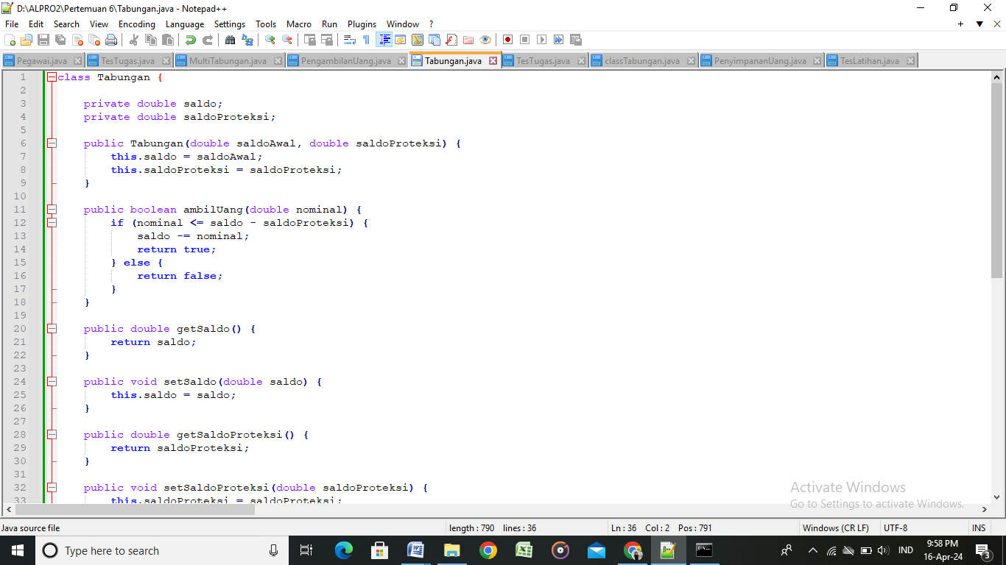

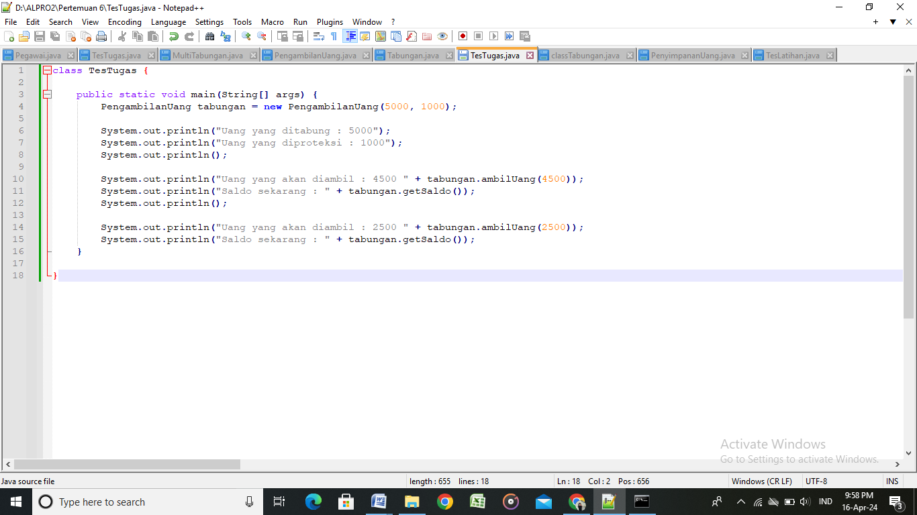

* Class Tabungan mewakili rekening tabungan.
* Atribut Saldo untuk menyimpan saldo tabunngan.
* Atribut bunga(private double)untuk menyimpan bunga tabungan.
* Method **Konstruktor** untuk menginisialisasi saldo, **setorTunai(double nominal)** untuk menyetor uang ke rekening, **tarikTunai(double nominal)** untuk mrnarik uang dari akun, **hitungBunga()** untuk menghitung bunga yang di peroleh, **cekUang()**untuk mengembalikan saldo**, TesLatihan** untuk menunjukkan penggunaan class.
* Tabungan main method untuk membuat objek, menyimpan uang tabungan, simulasi penyetoran dan perarikan uang, mencetak informasi saldo akun yang berhasil atau gagal transaksi.

OUTPUT

